発行元
ﾎﾞﾗﾝﾃｨｱ・市民活動センター 事務局

発行日 平成２８年８月

ボランティア・市民活動啓発パネルを設置しました！
平成28年7月11日に、坂井市社会福祉協議会 各支部にボランティア啓発パネルを設置しました。ボランティアセンターの役割やセンターに登録いただいている団体の紹介等を掲載しています。ぜひ、ご覧ください！.

＜みくに支部＞
＜はるえ支部＞
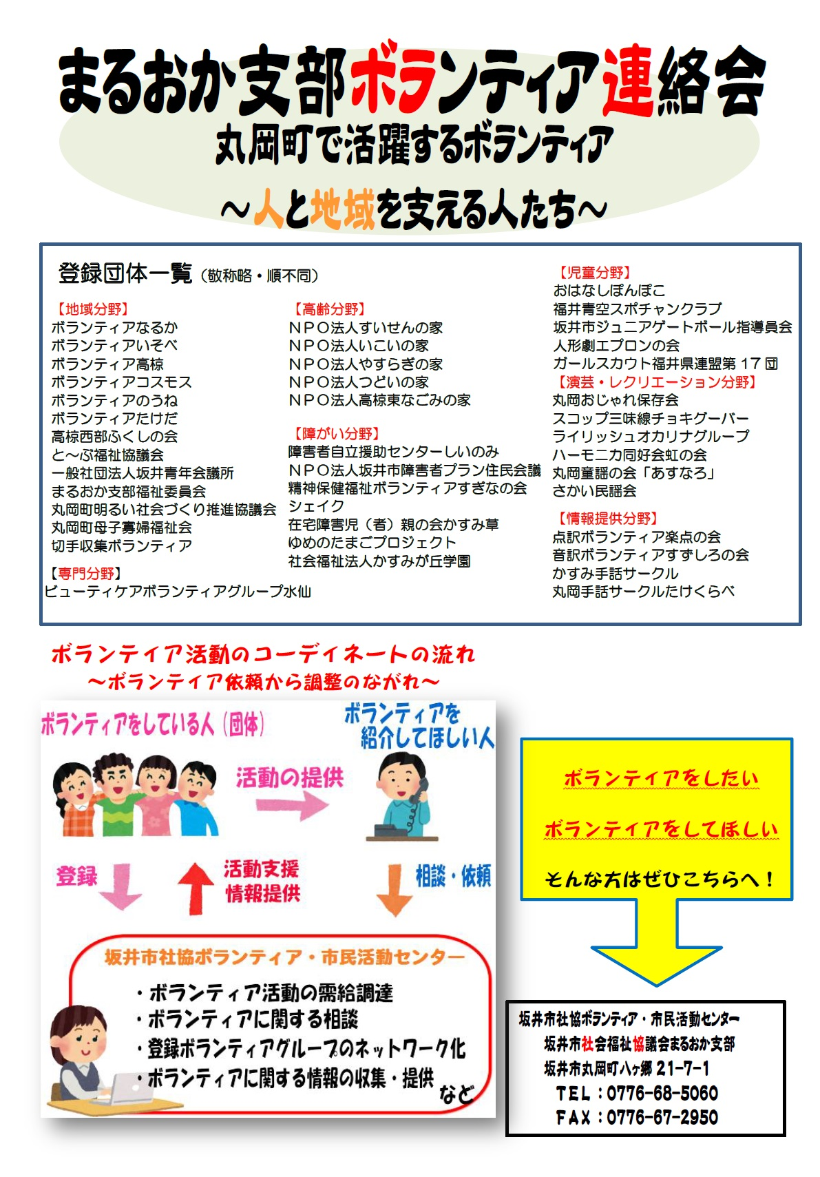
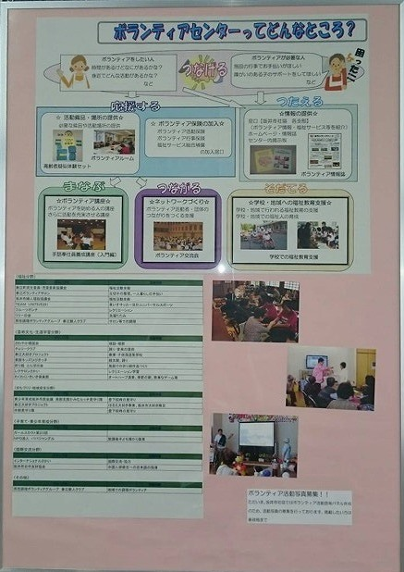
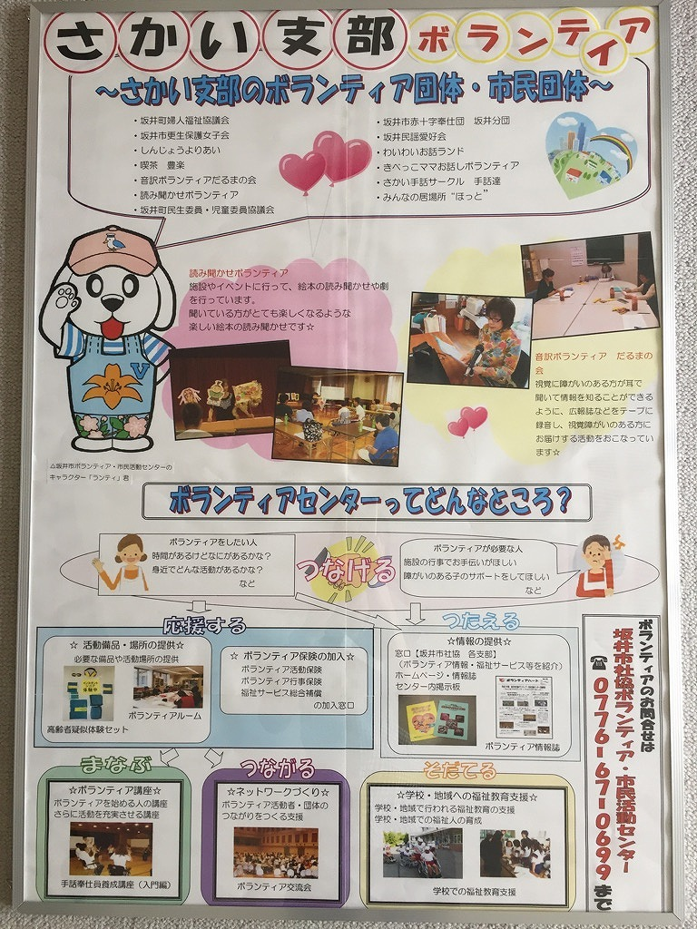
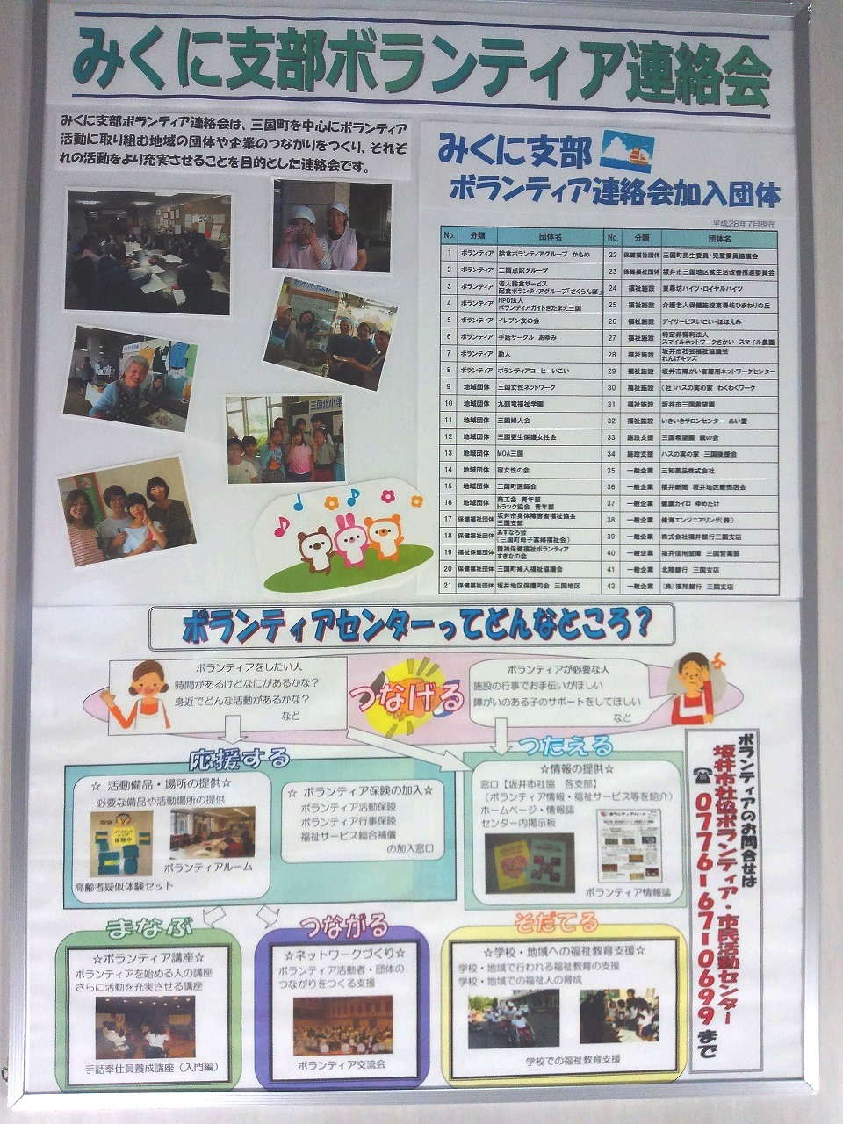
＜はるえ支部＞

＜まるおか支部＞
＜さかい支部＞
ボランティア・市民活動センターでは広報・啓発に力をいれていきたいと思っています！「ボランティアの募集をちらしを貼ってほしい！」「グループの活動を載せたい！」「新しいメンバーを募集したい！」というご要望がありましたら、ぜひボランティア・市民活動センターまでお知らせください☆

Ｑ ボランティアセンターってどんなところ？.

Ｑ 地域にどんなボランティア活動があるの？.

Ｑ ボランティア募集のチラシ掲載はできないの？.

ボランティア情報発信しています！！
・社協だより「ＹＥＬＬ」
・坂井市社協ホームページ
(ボランティアセンター専用ページもあります)
・facebook(フェイスブック)
・各種会議・支部窓口 等 ぜひご覧ください
＜まるおか支部＞

～さかい★人づくり講座～
ボランティア活動の紹介
～絵本読み聞かせボランティア～
西山 式子さん
写真は、特別支援学校の子達と「うんとこしょ・どっこいしょ」と言いながらお話で遊んだ「大きなかぶ」ならぬ「大きないも」です。
高齢者の方とは、「お早・良作」や「まつりのびんつけ」等の坂井町の民話をスクリーンに映して語り、親しんでもらっています。

▲西山さんが読み聞かせをする様子

音訳ボランティア養成講座
内 容… 視覚障がいのある方のために活字で書かれている
広報誌や雑誌、新聞紙などの内容を音声にして伝え
るボランティアさんを養成する講座です。
現在、活動するボランティアさんが不足しており、
新たなボランティアさんをさがしています
みなさんのお申込みをおまちしてます
定 員…１０名 申込期限：８月１２日(金)

開 催 日 …８月１８日（木）から毎週木曜日開催
※１０月２０日（木）が最終回となります
※ただし、９月２２日は祝日のため、２３日
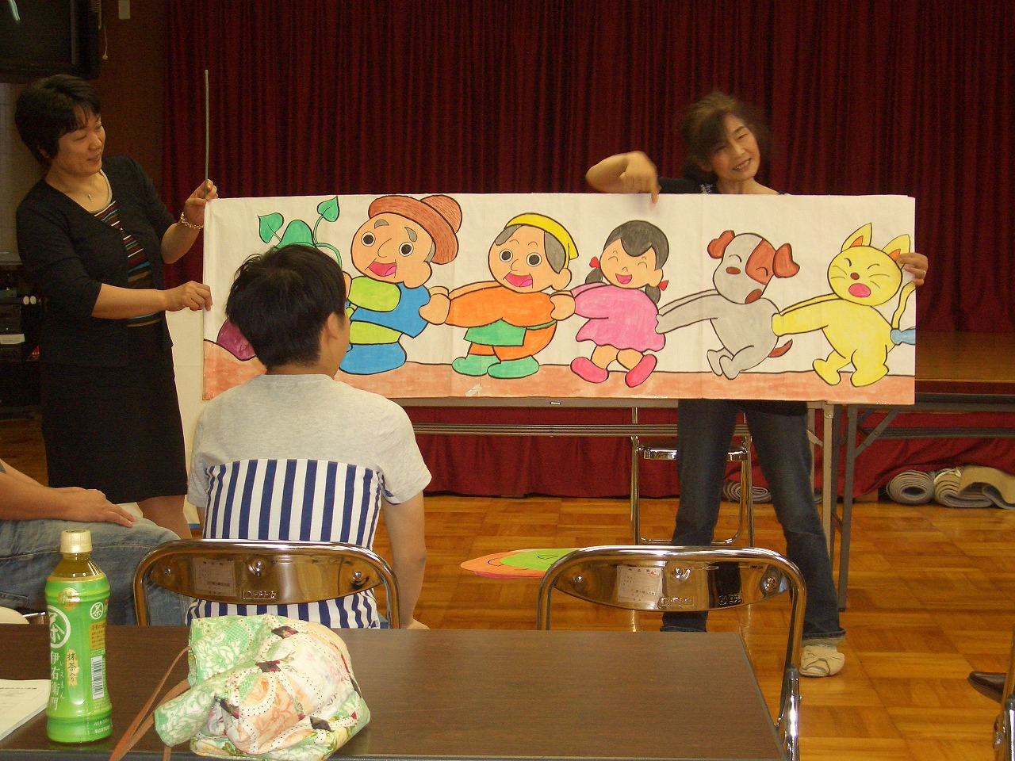
に行います。
開催場所 …坂井市社協本部（坂井市下新庄18－3－1）
生活・介護支援サポーター養成講座
内 容… 高齢者が住み慣れた地域でいきいきとした生活を送
れるよう、介護保険サービスでは提供できない話し
相手や安否確認などの在宅サービスをお手伝い頂く
ボランティアさんの養成講座です
開 催 日 …9月２３日、９月３０日、１０月７日、１０月１１日
～２０日のうち１日、１０月２１日
開催場所 …坂井市社協本部（坂井市下新庄18－3－1）

こんにちは、しいのみです！
ボランティアさんに感謝！！

「わたしたちも まちのなかで いきたい」「手をつなぎ共に歩こう」のしいのみです。
６月１１日に、しいのみ総会「みんなで前に進む会」と恒例のそば会を地域の方々のご協力で開催
することができました。
「みんなで前に進む会」では、利用者、家族、ボランティアさん、職員でグループディスカッションをし
て今の生活・将来の希望について意見交換しました。
そば会は、地域のボランティアの方々のご協力もあり、冷たくておいしいおろしそばをみんなでいただ
くことができました。
しいのみが設立されて今年で２４年目になります。設立された当初より、障がいのある人たちの
地域生活ははるかに改善されてきています。これからも私たちしいのみは、まちのなかで元気の良い人も
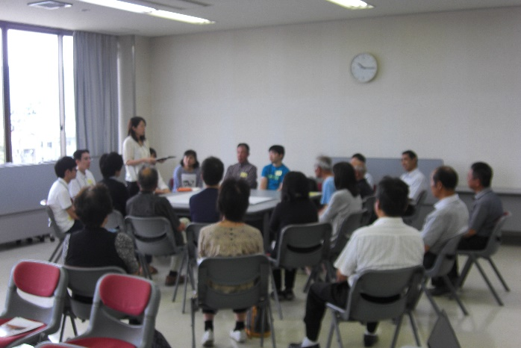
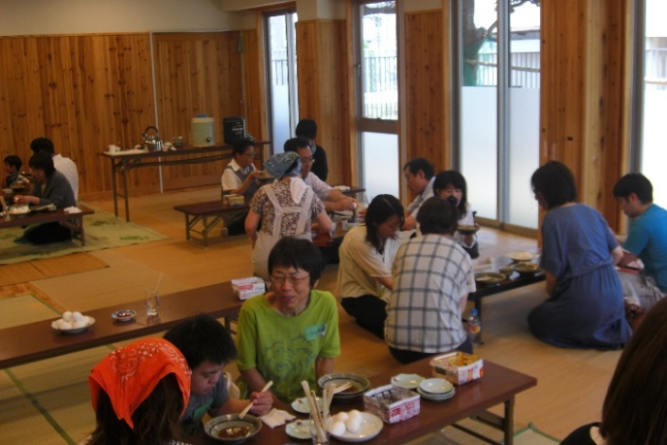
少し辛い人も、健康な人も一緒に暮らせるように努力していきます。

☆福井特別支援学校・福井東特別支援学校の子どもたちと一緒に遊びませんか？☆
日時：平成２８年９月２５日(日)１２：４５～１５：４５
行先はあわら市ですが、坂井市在住の児童・生徒さん、保護者の方が参加されるイベントです。ボランティア活動を通じて、地域の障がいをお持ちの子どもたちと楽しい時間をすごしてみませんか？皆さんのお申込みをお待ちしています！
場所：芦湯(あわら市温泉１丁目１ あわら温泉湯のまち広場)
あわら湯の町公民館(あわら市二面３２－１６)
募集人数：５名程度
内 容：坂井市在住の福井特別支援学校・福井東特別支援学校の
児童・生徒のレクリエーション活動に付き添い(車いす
介助など)をお願いします。
そ の 他：ボランティアとして参加してくださる方については。
ボランティア保険加入に加入していただきます
参加してくださる方については、簡単なガイダンスを

させていただきます。
(車いすの押し方、子どもの接し方など)
申込・お問い合わせ先
福井県立福井特別支援学校 堀田・鈴木まで
電話番号：０７７６－２４－５１９４(午後３時以降にお電話くだささい)
締め切り 平成２８年８月１９日(金)

お問い合わせ先
坂井市坂井町下新庄18-3-1
℡ ６７－０６９９ FAX６７－2８0７

坂井市社協ボランティア・市民活動センター 事務局

